Willkommen zum  6. Elsterberger Stadtlauf  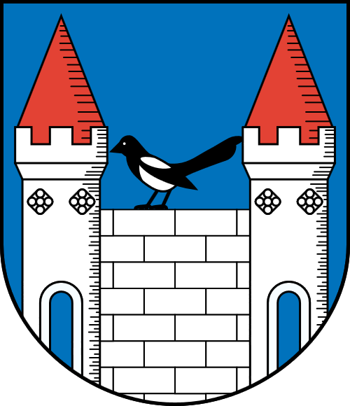  Wann  07. Mai 2023  Start: 09.30 Uhr  Anmeldung ab 08.30 Uhr am Markt  Wo  Marktplatz Elsterberg  im Rahmen des diesjährigen Brunnenfestes  Eine Laufveranstaltung für Jung und Alt  in und um Elsterberg  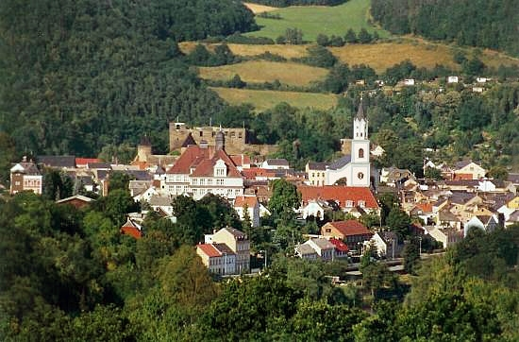  Rein in die Sportschuhe und los! | Laufen und Walken auf verschiedenen Strecken:  Ohne Voranmeldung  - Finishermedaille  Startgebühr:  Kinder bis 10 Jahre frei  Bambinirunde  für die ganz Kleinen über 500m  Kleine Runde 1,5 km  4,- Euro  Mittelrunde Ca. 6 km  6 Euro  Große Runde Ca. 13 km  10 Euro

